基于幼小衔接理论的一年级学习准备期的英语学习习惯培养
上海市徐汇区龙华小学 陈佳蕾
【摘要】一年级新生正处于角色转变、身心发育的关键时期，当他们进入小学以后，会有一个月的学习准备期，帮助他们更好地衔接从幼儿园到小学的这一过渡时期。英语学科学习准备期的任务，旨在帮助学生适应新环境，同时在学习过程中初步培养学生英语学习的习惯，激发其英语学习的兴趣。为了有效落实学习习惯培养的主题，龙华小学的一年级老师在四周的学习准备期中，把学习习惯融入到学习准备期六个主题的课堂活动中，将学习习惯要求不断递进累积，巩固和强化学生的学习习惯，让学生能够在感知、体验和实践中，逐步建立一定的规则意识，养成良好的倾听、表达、合作、操作和评价的学习习惯。
【关键词】幼小衔接 小学英语 学习准备期 学习习惯
- 一年级新生学习准备期学习习惯现状
2007年，上海市教委提出设立小学学习准备期。小学学习准备期，是为了帮助学生更好的从幼儿园过渡到小学生活，在一年级新生入学之初所设置的一段特殊学习时间。通过调整2~4周学科课程的学习时间、内容，放慢教学进度，教师能够更多的去关注和培养学生的学习兴趣及学习习惯，并将师生情感交流融入教学活动之中，给予学生一个合理的学习坡度和缓冲期，让学生慢慢适应并且逐渐喜欢上学校和学习^{[1]}。
在之前学习准备期的英语课程中，我们的关注点是培养学生的基本课堂行为规范，如：起立、坐下、简单问候、开小火车、如何进行同伴或者小组合作等。这些内容的教学只是为了满足之后课堂的日常教学需要，但是没有全面关注到学习习惯。我们意识到学习准备期是培养学生学习习惯的黄金期，如何让学生在这个衔接阶段养成良好的习惯，为后续的学习奠定基础。
在深入研读了2022版《英语课程标准》预备级的学习活动与学习要求^{[5]}，以及区级学习准备期相关学习习惯的阐述之后。结合我校学生实际情况，我们对于我校一年级学生学习习惯的规范细则进行了进一步的细化，让这些习惯转化为可观测，可操作的行为动作。提取了一些适用于学习准备期的相关内容，而这些活动与要求直指学习习惯方面。
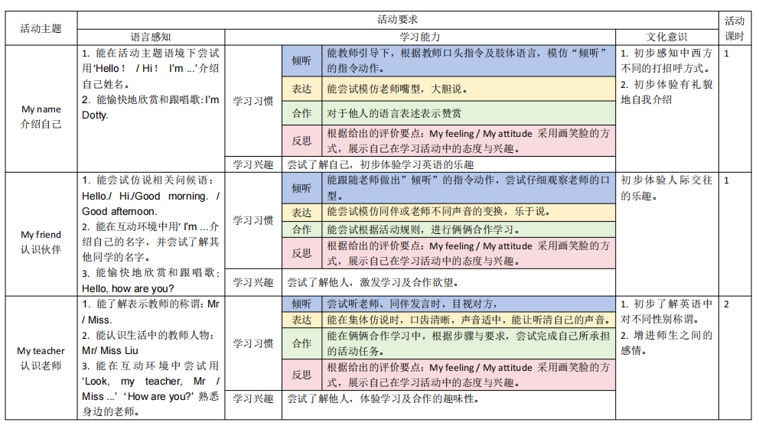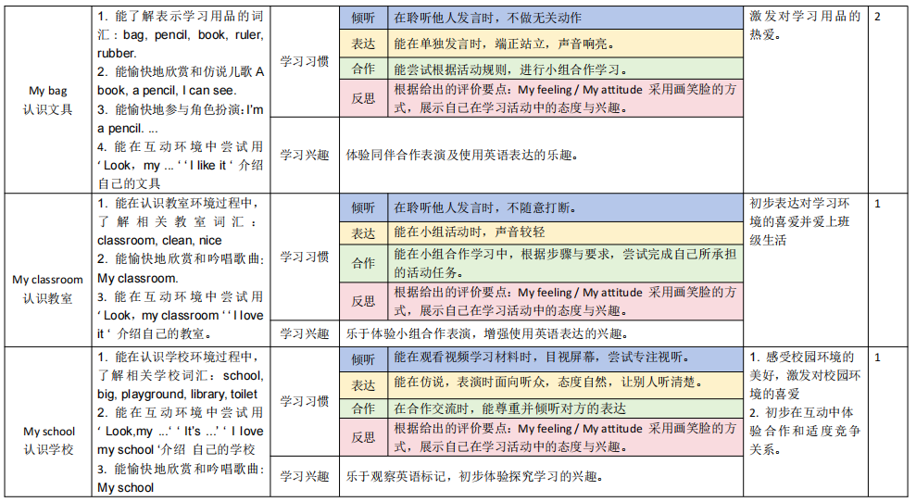
为了扎实有效地落实学习习惯的培养，我们将学习习惯再次细化并融入到了学习准备期中六个主题的课堂活动中，通过八个课时的推进，将学习习惯要求不断递进累积，让学生对于学习习惯行为不断巩固和强化，让学生能够在感知，体验和实践中，逐步建立一定的规则意识，养成良好的倾听，表达，合作，操作和评价的学习习惯。
- 幼小衔接理论及其意义
学前教育与小学教育是儿童两个不同的学习时期，各有特点，但又紧密联系。2021年，教育部颁布的《关于大力推进幼儿园与小学科学衔接的指导意见》的文件中提出“坚持双向衔接，强化衔接意识，幼儿园与小学协同合作，科学做好入学准备和入学适应，促进儿童顺利过渡。”幼小衔接能够有效解决幼儿园教育与小学教育脱节的问题，在新时代的教育工作中起到至关重要的作用。
- 加强幼小衔接，促进学生健康发展
幼小衔接的过渡对于初入小学的学生来说非常重要，是他们成长和发展过程中的重要转折点。它关系到学生能否顺利的进行角色转换，并快速地适应小学阶段的学习与生活^{[2]}。《3-6岁儿童学习与发展指南》中提出，“儿童的发展是一个整体，要注重领域之间、目标之间的相互渗透和整合，促进幼儿身心全面协调发展，关注幼儿学习与发展的整体性”。因此，当学生进入小学学习后，我们要强调双向衔接，不仅是幼儿园要向小学衔接，小学也要向幼儿园进行衔接。在学习方式上，坚持以游戏为主的基本学习方式，用直接感知、实际操作、亲身体验的学习方式代替传统的灌输式教学；在教学的过程中，注重过程性评价，关注学生的经验提升以及能力发展。
- 弱化语言内容与技能，关注学习适应，助力幼小衔接
在幼儿园中，儿童的学习方式是以游戏活动为主的探索性学习^{[4]}。进入小学之后，学习方式发生了很大的变化。大部分新生初次接触英语，面对一门新语言，他们会有一定的新鲜感，但往往会因为听不懂上课内容、没有参与感等原因，对英语课失去兴趣。因此在英语学习准备期中，语言内容和语言技能不是我们首要关注的，如何培养学生良好的英语学习习惯，激发学生的学习兴趣，才是我们的首要任务。
我们需要设计直观化、活动化、游戏化、视听化、故事化等儿童学习的形式，激发学生英语学习的兴趣，保持他们学习的注意力。衔接学生在幼儿园时期的学习方式，我们在学习准备期的教学中着重游戏教学，激发学生的好奇心和求知欲，引导他们更加积极地投入语言学习。
另外结合学生在幼儿园时期的已有认知水平以及该年龄段学生的心理特点，选取贴合学生日常生活的主题，通过直观、形象、生动、有趣的教学方式，调动学生多感官参与学习。
- 良好的学习习惯是实现幼小衔接的重要保障
幼小衔接的目的是为了让学生更好的进行过渡，更好的适应小学生活。因此，除了调动学生的学习兴趣外，我们还需要把习惯的培养也落实进幼小衔接中。当学生具有良好的学习习惯后，他们的课堂专注力和参与度会大大提高，这也会帮助他们更好的适应小学生活，也为后继学习奠定基础。
同时在《英语学科学习准备期教学目标综述》中也强调了需要培养听说基本学习习惯和构建基本课堂行为规范。该习惯和行为在学习准备期开始形成，并贯穿于整个一年级的课堂中，实现课堂学习行为规范和学习习惯可持续发展的过程培养目标。可见，良好的学习习惯对于一年级新生来说是很重要的。
- 教学实践
本节课是学习准备期中的第五个话题My classroom。在继续巩固之前几节课的习惯培养基础上，我们这节课新增如下关注点：
- 巩固倾听习惯
巩固倾听习惯具体指学生能够听懂老师发出的“倾听”指令，并作出相关“倾听”指令动作；能倾听老师、同伴发言时，目视对方。
在本节课的教学中，当学生第一次感知classroom, clean, nice这些单词的时候，老师会说Ears ready这个指令，学生听到后快速重复Ears ready并且用一只手放置耳侧做倾听状。如图是进行classroom这个单词教学的时候，除了老师的口令外，PPT上也会显示相关图片，提示学生现在需要用耳朵去倾听获取信息。
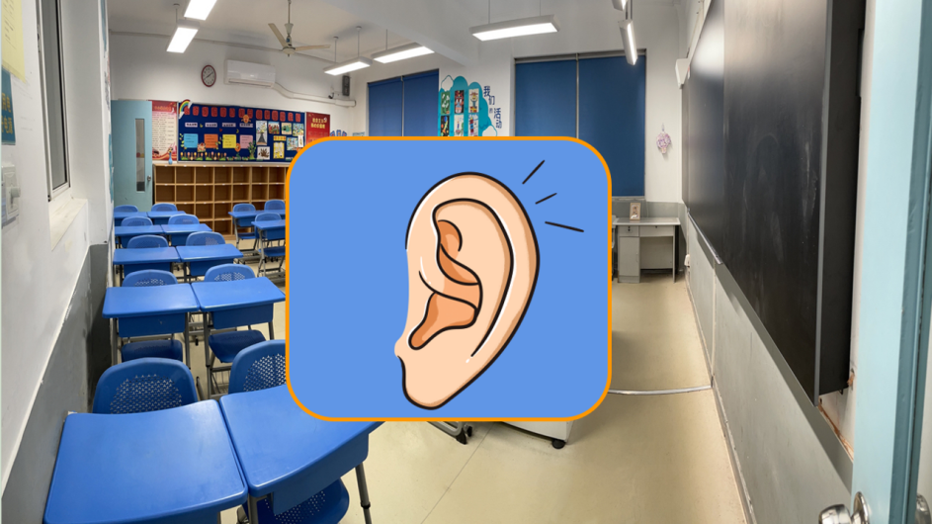
整节课中当学生和老师说话的时候，其他学生要目视说话方，当学生忘记的时候，老师会停下来，去提醒学生关注说话者，帮助他们巩固习惯。
- 巩固表达习惯
巩固表达习惯具体指学生能在不同的组织形式（全班，小组，个人)下，根据音量图标，初步尝试用适切的音量进行表达。
这节课中，当学生进行各种说的活动时，老师会呈现三种音量图标，提示学生要用适切的音量进行表达。三根线表达的就是你的声音音量是能被全班同学听到的，两根线就是音量范围控制在你和同桌能听到的范围内，一根线就是用只有自己能听到的音量说一说。我们把三种音量分别称之为Class voice, group voice, individual voice。在不同的教学环节需要用不一样的声音。比如唱歌时，需要用Class voice。当最后环节的小组介绍教室时，首先学生先用Individual voice自己先尝试介绍，然后用Group voice在小组内表达。
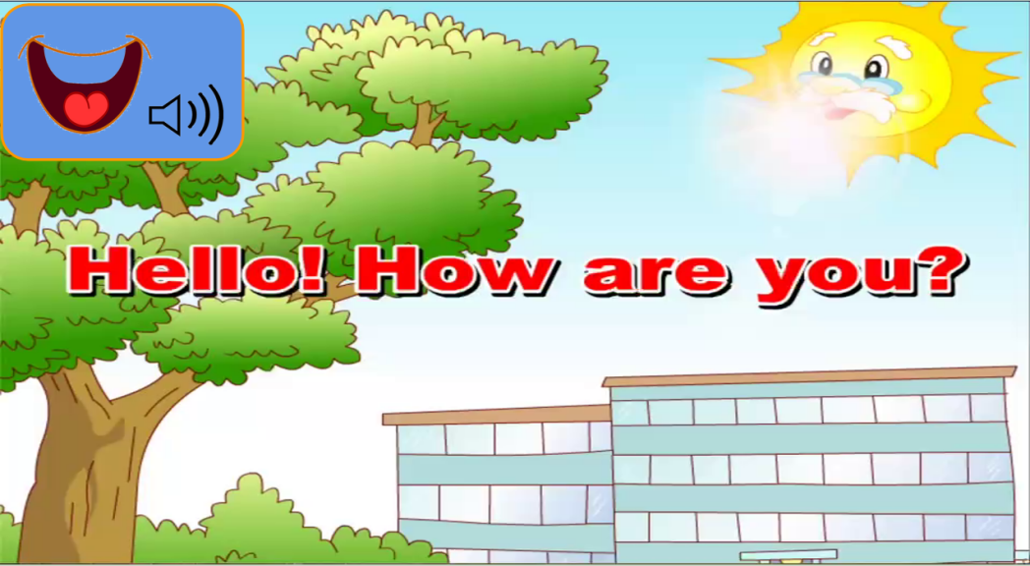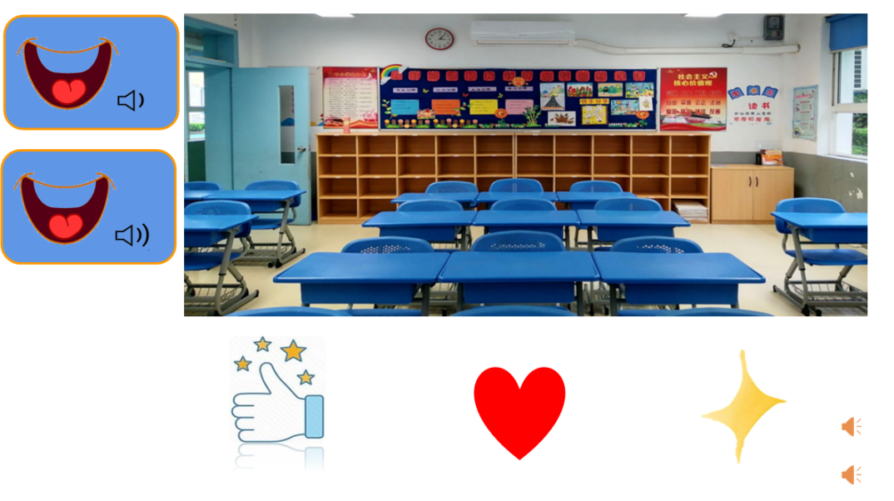
- 初步感知合作的氛围
感知合作氛围具体是指学生能参与小组合作学习，做到注视同伴并认真倾听。并能在小组合作学习完成后，做出击掌坐正的动作。
今天呈现的最后一个小组活动，学生们初次尝试以四人合作的方式进行合作，初步达到了小组活动中组员间的合规则及完成后的行为规范。
- 初步建立操作的习惯
建立操作习惯具体是指学生能保持坐姿端正，在老师指导下，用正确的握笔姿势圈划，在完成后能将笔放回原位。
在我们设计的课堂练习中，有划一划路线，写一写顺序，画一画感受。学生在书写活动中，能根据老师指令做出提笔，放笔的规范动作，老师也会及时指导学生握笔姿势，并提醒端正坐姿。
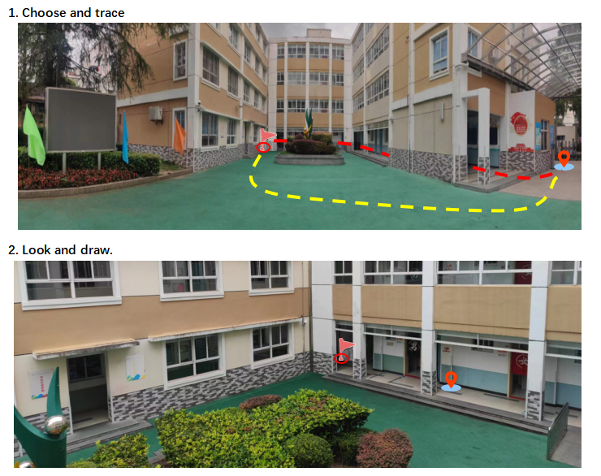
- 初步建立评价的意识
评价意识具体指学生能根据给出的评价要点，采用画笑脸的方式，展示自己在学习活动中的感受和体验。
英语学科学习准备期教学目标综述和《英语课程标准》中都提到了要采用激励为主的评价方式^{[5]}。因此，我们设计了如下评价表格，让学生自我评价，采用画笑脸的方式，展示自己在学习活动中的感受和体验。
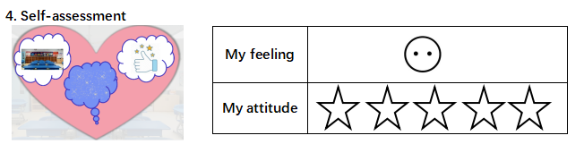
一年级学生的学习习惯和学习兴趣在英语教学的过程中是很重要的一个方面，学习准备期习虽然只有短短一个月，但是利用好这一个月，让学生建立良好的学习习惯和学习兴趣，会为后续教学内容的推进有很大帮助，也能更好的落实幼小衔接，帮助学生顺利的适应这个过渡期。

参考文献：
[1]朱清一.小学学习准备期课程实施与评价案例研究[J].现代教学,2015,(17):9-11.
[2]许浙川，柳海民．OECD 国家实施幼小衔接的目的、原则及启示［J］．基础教育，2018，15( 1) : 32－39.
[3]杨敏，印义炯．从哈克教授的幼小断层理论看法国的幼小衔接措施［J］．天津市教科院学报，2009( 4) : 55－56.
[4]何秀梅，李雪平.大班幼儿园眼中的小学——基于儿童视角的幼小衔接[J]. 广东第二师范学院学报,2024:4
[5]教育部．义务教育课程方案( 2022 年版)［S］．北京: 北京师范大学出版社，2022 : 4.

